|  |  |  |  |  |  |
| --- | --- | --- | --- | --- | --- |
| **Naam pagina** | | **Formulier** | **Functie** | | **Afwijkend ontwerp** |
| Home | | ja | Belangstelling voor de  Website opwekken | | Ja |
| Activiteiten | | Ja | Op deze pagina zie je wanneer de activiteiten zijn en kan je je email opgeven op genotificeerd te worden van wanneer de activiteit is. | | Nee |
| Parkvereniging | | nee | Op deze pagina staat informatie over Parkvereniging | | Nee |
| Vogelwerkgroep | | nee | Op deze pagina staat informatie over vogelwerkgroepen | | Nee |
| Foto’s | nee | Op deze page kan je verschillende galerijen van het park cronestyn te bekijken | | Nee | |
| Contact en links | Ja | De functie van de page is om jezelf te registreren te kijken waar het park zich bevind of om linkjes te bekijken | | Ja | |

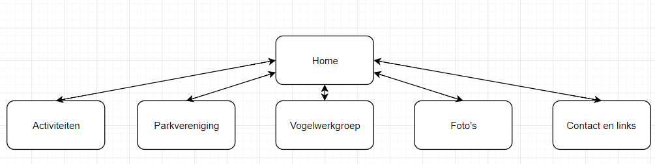

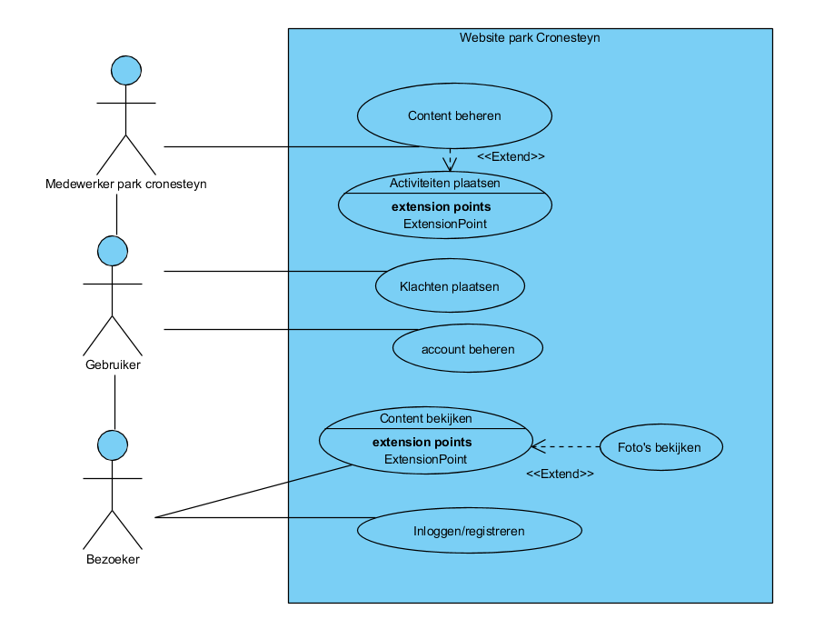

**UseCase Beschrijving(en)**

|  |  |
| --- | --- |
| **Use-Case** | **Inloggen/Registreren** |
| **Nummer** | **1.01** |
| **Actor(en)** | **Bezoeker, Gebruiker** |
| **Preconditie** | **De website moet zijn bezocht.** |
| **Beschrijving** | 1. **Open de website.** 2. **Klik op registreren/inloggen** 3. **Vul je gegevens in.** |
| **Uitzonderingen** | **De bezoeker heeft nog geen account** |
| **Postconditie** | **De bezoeker of gebruiker heeft zich kunnen registreren/inloggen** |

|  |  |
| --- | --- |
| **Use-Case** | **Content bewerken** |
| **Nummer** | **1.02** |
| **Actor(en)** | **Medeweker Cronesteyn** |
| **Preconditie** | **De website moet zijn bezocht, ingelogd en op de Bewerk pagina staan.** |
| **Beschrijving** | 1. **Open website.** 2. **Ga naar de navigatiebar.** 3. **Login als medewerker.** 4. **Ga naar de page die je wil bewerken.** 5. **Druk op page bewerken.** 6. **Verander de content die je wilt.** 7. **Druk op update website.** |
| **Uitzonderingen** | **Niet de rechten gekregen om belangrijke pagina’s te bewerken.** |
| **Postconditie** | **De website is ge-update en de veranderingen zijn toegepast.** |

|  |  |
| --- | --- |
| **Use-Case** | **Activiteiten plaatsen** |
| **Nummer** | **1.02a** |
| **Actor(en)** | **Medewerker Cronesteyn** |
| **Preconditie** | 1. **De Medewerker moet ingelogd op de website zijn.** 2. **De Medewerker moet een account hebben geregistreerd.** |
| **Beschrijving** | 1. **Open de website.** 2. **Ga naar de navigatiebar.** 3. **Log in.** 4. **Ga naar activiteiten pagina.** 5. **Druk op activiteiten toevoegen.** 6. **Druk op update website.** |
| **Uitzonderingen** | **De Medewerker drukt op de cancel knop** |
| **Postconditie** | **De medewerker heeft een activiteit toegevoegd.** |

|  |  |
| --- | --- |
| **Use-Case** | **Foto’s bekijken** |
| **Nummer** | **1.04** |
| **Actor(en)** | **Gebruiker, Bezoeker** |
| **Preconditie** | **De gebruiker/bezoeker is geïnteresseerd in hoe het park eruit ziet** |
| **Beschrijving** | 1. **Open website** 2. **Klik op de header Foto’s** 3. **Kies welke foto’s van het park je wilt kiezen** 4. **geniet** |
| **Uitzonderingen** | **Foto’s zijn nog niet op de website geplaatst** |
| **Postconditie** | **Bezoeker/gebruiker raakt geïnteresseerd in het park** |

|  |  |
| --- | --- |
| **Use-Case** | **Klachten plaatsen** |
| **Nummer** | **1.05** |
| **Actor(en)** | **Gebruiker** |
| **Preconditie** | **De Gebruiker is boos over iets dat in het park is gebeurt** |
| **Beschrijving** | 1. **De gebruiker logt in** 2. **De gebruiker klikt op de header contact** 3. **De gebruiker klikt op de klachten knop** 4. **De gebruiker voert zijn klacht in** 5. **De gebruiker klikt op versturen** |
| **Uitzonderingen** | **De klant klikt op de cancel button.** |
| **Postconditie** | **De medewerkers gaan wat doen met de klachten.** |

**UseCase Beschrijving(en)**

|  |  |
| --- | --- |
| **Use-Case** | **Account verwijderen** |
| **Nummer** | **1.06** |
| **Actor(en)** | **Gebruiker** |
| **Preconditie** | **De Gebruiker moet een account hebben aangemaakt** |
| **Beschrijving** | 1. **Open de website** 2. **Log in** 3. **Ga naar mijn profiel** 4. **Druk op accountgegevens** 5. **Account verwijderen** |
| **Uitzonderingen** | **De klant klikt op de cancel button** |
| **Postconditie** | **De gebruiker heeft zijn account verwijdert en is nu alleen nog maar een bezoeker** |

**Wireframe:**

**Homepage:**

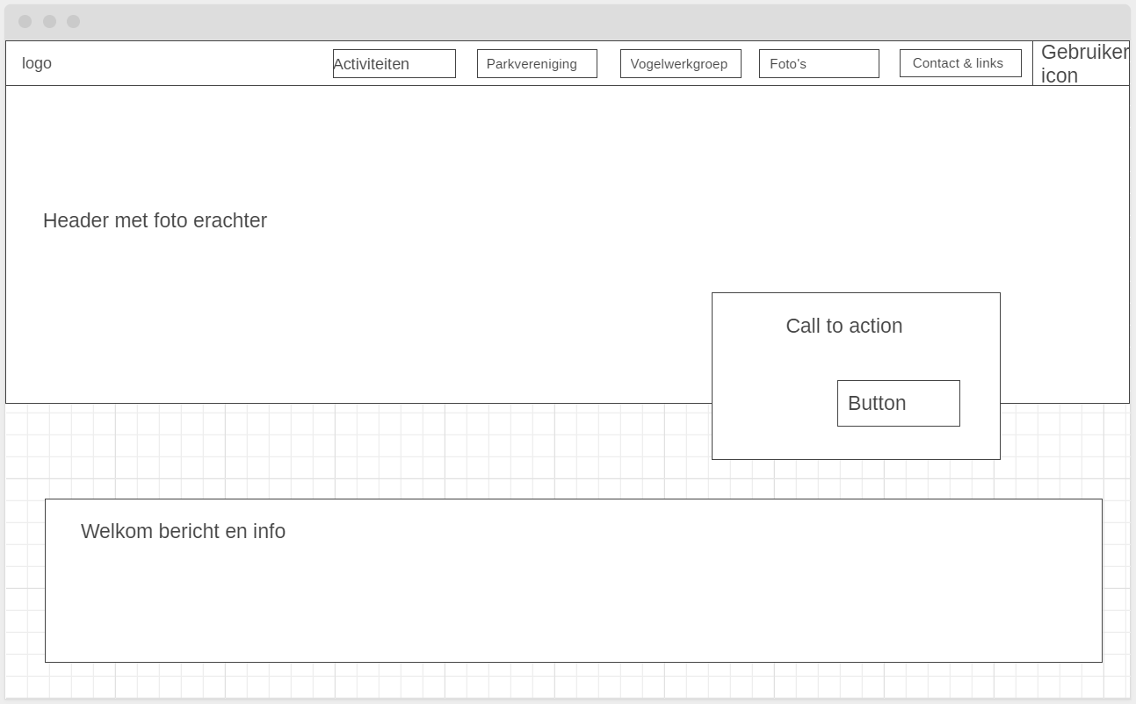

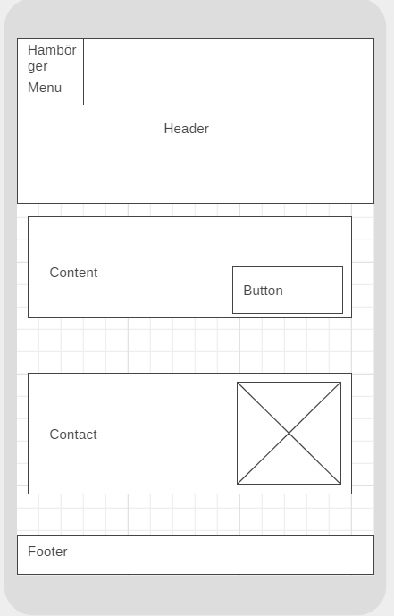

**VogelwerkGroep:**

